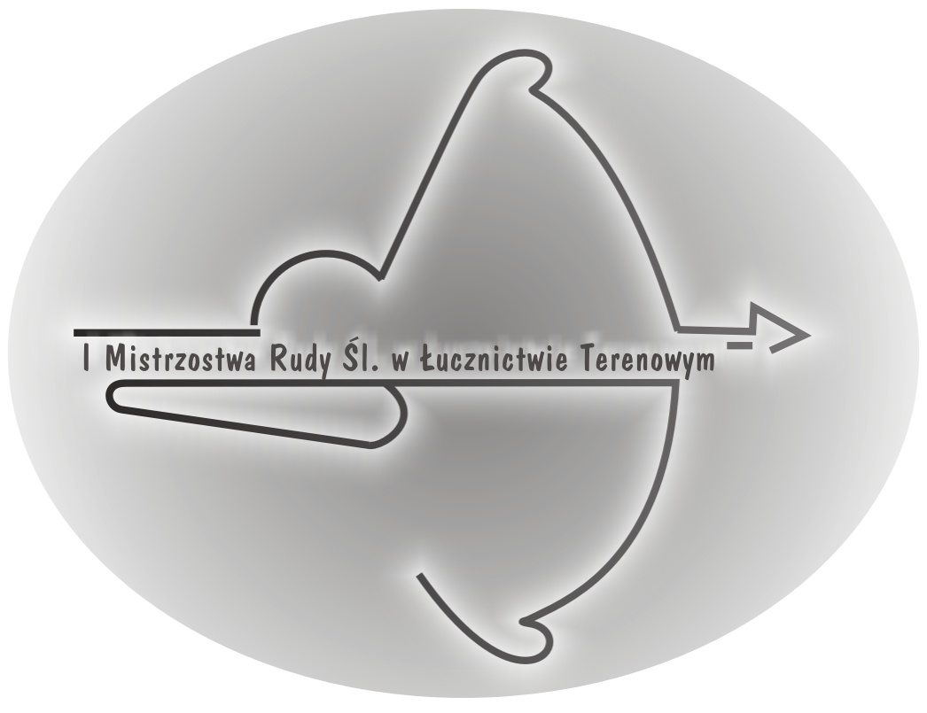 | Komunikat Organizacyjny  I Mistrzostw Rudy Śląskiej  w Łucznictwie Terenowym 2005  pod patronatem Prezydenta Miasta  Ruda Śląska.

- Termin: 17 września 2005 r. /sobota/.
- Organizatorzy: UKS „KORONA” Ruda Śląska, Towarzystwo Łucznictwa Tradycyjnego,
Urząd Miejski w Rudzie Śląskiej i MOSiR. Ruda Śląska.
- Miejsce: Stadion Miejski w Nowym Bytomiu.
- Adres: Ruda Śląska – Nowy Bytom, ul. Czarnoleśna.
- Konkurencja:
- dwie rundy indywidualne – pierwsza runda do tarcz sylwetkowych 2-D bez oznaczonych odległości oraz druga runda do tarcz sylwetkowych 2-D z oznaczonymi odległościami,
- zawody rozgrywane wg dostosowanych do tarcz 2D przepisów EAA 3-D – Europejskiej Federacji Łucznictwa Terenowego 3D (European 3-D Archery Associotion) http://www.eaa3d..org,
- konkurencje z udziałem łuków bloczkowych, klasycznych i łuków tradycyjnych w stylach zaadaptowanych wg EAA 3-D, pod warunkiem zgłoszenia przynajmniej 5 zawodników w danym stylu. W przypadku mniejszej liczby uczestników style będą łączone (opis stylów w załączniku „zasady rozgrywania zawodów” - prosimy sprawdzić czy macie państwo poprawione zasady),
- szczegółowe zasady oraz karta zgłoszeń przesłane zostaną jako załączniki,
- zawody typu terenowego mają zawsze charakter rekreacyjny, mile spędzony czas jest ważniejszy od osiągniętych wyników.
- Nagrody: za 1miejsce puchar okolicznościowy, wszyscy uczestnicy otrzymają dyplomy pamiątkowe.
- Zgłoszenia: na adres sekretarza klubu UKS „KORONA” w terminie do 10-go września 2005 r.
- Zawody mają charakter otwarty, nie jest wymagana przynależność do jakiejkolwiek organizacji czy klubu łuczniczego. Przyjmowane są zarówno zgłoszenia indywidualne jak i grupowe (kluby).
- Wyżywienie: we własnym zakresie.
- Startowe: 20 zł od zawodnika płatne przed rozpoczęciem zawodów.
- Podczas zawodów obowiązuje ubiór i obuwie dostosowane do zawodów terenowych, łucznicy tradycyjni mogą występować w strojach historycznych (zachęcamy, dla dodania zawodom kolorytu).
- Program zawodów:
- 14:30 oficjalne otwarcie,
- 15:00 rozpoczęcie strzelań turniejowych pierwszej rundy (prosimy o punktualność),
- 16:00 przewidywane rozpoczęcie strzelań drugiej rundy,
- 19:00 zakończenie zawodów.
- Zabrania się stosowania strzał z grotami myśliwskimi i replikami grotów bojowych - aby nie niszczyć nadmiernie celów, dopuszczone są tylko groty typu sportowego oraz „field”.
- Każdy startujący ubezpiecza się na własny koszt.
- Organizator informuje, że zawody rozpoczynamy punktualnie i nie przewiduje się ulg i zmian w harmonogramie zawodów dla spóźnionych uczestników (ale w zawodach .

Kontakt:
UKS „Korona”
Sekretarz klubu:

Paweł Kieruzel
ul. Fojkisa 5a/4
41-704 Ruda Śl 4
e-mail: pkieruzel@o2.pl
tel. Kontakt: 693026357

